**分配员工组到员工**

发布人：吴雪

发布日期：2019年11月20日

**功能解释**

员工组是指对企业的员工进行分类，员工组与成本中心分配比例相对应。员工设定了员工组，该员工才表示被分配了成本中心。员工的人工成本和费用可以记到主成本中心，也可以按比例分摊到若干个成本中心，也可以对单个的工资项目制定承担费用的成本中心。

设定好员工组并分配员工组到员工，才可进行薪资过账，生成正确的财务凭证，形成业务闭环。

**文章主旨**

本文介绍如何通过BAP Bussiness Cloud AI完成分配员工组到员工操作。

**操作要求**

当前登陆用户拥有操作分配员工组到员工的权限，权限设置请在帮助文档中搜索查看。

**分配员工组到员工**

1. 从系统菜单->【人力资源】->【定义】->【分配员工组到员工】，打开定义界面；
2. 编辑查询的关键信息，点击【确定】进入结果界面；

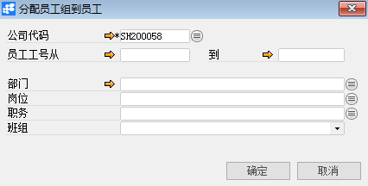

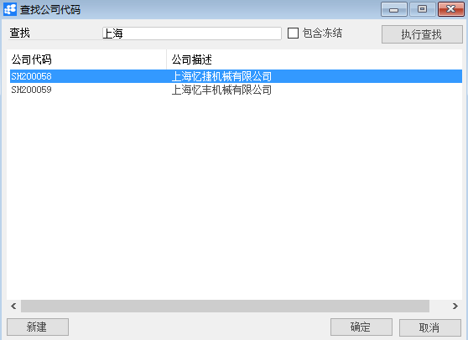

|  |
| --- |
| **System_CAPS_ICON_important.jpg**扩展操作介绍 |
| 选择公司代码时可以直接在“公司代码”栏位中输入公司名称关键字或公司编号关键字，再点击电脑键盘的Enter键执行查找。 |

1. 选择相应的员工组，然后选择对应的员工，点击【应用到选中行】完成分配，或者在员工组栏下直接进行选择：

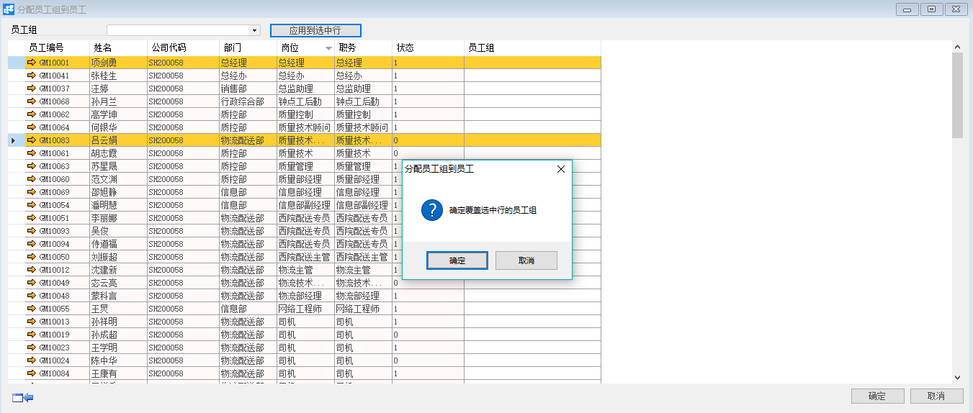

1. 点击【更改】或工具栏的保存按钮进行保存。

**属性与活动描述**

|  |  |
| --- | --- |
| **属性** | **活动描述** |
| 公司代码 | 选择公司代码 |
| 员工工号从…到 | 输入员工工号的范围 |
| 部门 | 选择部门 |
| 岗位 | 选择岗位 |
| 职务 | 选择职务 |
| 班组 | 选择班组 |
| 员工编号 | 显示员工编号 |
| 姓名 | 显示姓名 |
| 公司代码 | 显示公司代码 |
| 部门 | 显示部门 |
| 岗位 | 显示岗位 |
| 职务 | 显示职务 |
| 员工组 | 选择员工组 |